**U****NIVERSIDAD DE GUAYAQUIL**

**FACULTAD DE CIENCIAS MATEMÁTICAS Y FISICAS**

**CARRERA DE SOFTWARE**

**TEMA**

MANUAL TECNICO

“PROYECTO DE SOFTWARE - COMPUSTORE”

**INTEGRANTES**

Alarcón Idrovo Alexis

Gaibor Piguave Joel

Huilcarema García Erick

Azua Barrera Marlon

Espinoza Lara Jimmy

Villon Lavayen Richard

GUAYAQUIL – ECUADOR

Índice

Introducción 3

Objetivo y Alcances del Sistema 3

Alcance 3

Manual de Normas, políticas y procedimientos de la Organización 4

Descripción de Base de Datos 5

Descripción de la Tablas 5

Diseño y reportes de pantalla 6

Arquitectura del sistema 15

# Introducción

Nuestro grupo, compuesto por estudiantes de la carrera de ingeniería en software y guiado por el ingeniero con PhD Franklin Parrales en la asignatura de Construcción de Software, ha creado este documento con el propósito de analizar cómo las empresas utilizan herramientas tecnológicas para simplificar procesos. Estas herramientas son esenciales para aumentar las ventas, mejorar la producción, generar mayores ingresos y optimizar la entrega de servicios a los usuarios.

En este contexto, hemos desarrollado un manual técnico para la empresa "CompuStore", cuya misión es mejorar el proceso de ventas y ofrecer un mejor servicio a sus clientes. Con este documento, pretendemos explorar aspectos técnicos y presentar soluciones que mejoren la experiencia de compra de los clientes, brindándoles un servicio de mayor calidad.

# Objetivo y Alcances del Sistema

El objetivo es mejorar la industria y continuar informatizando la gestión de compra y venta de productos para satisfacer la demanda de los usuarios. Nuestro sistema se basa en un software que gestionará la compra, venta y entrega de productos a domicilio, así como el proceso de cobro y la emisión de facturas detalladas con la información de los productos adquiridos.

# Alcance

* - Cobro de los pedidos realizados por los clientes.
* - Emisión de informes para los vendedores con el detalle de cada venta realizada al final de la semana.
* - Realización de ventas en línea de manera más segura, garantizando el cumplimiento de los pedidos.
* - Implementación de funciones como la creación de un espacio para que los usuarios puedan vender sus productos, la gestión de la publicidad y la generación de ventas.

# Manual de Normas, políticas y procedimientos de la Organización

El sistema de CompuStore es una solución tecnológica diseñada para optimizar la gestión de venta y compra de productos de tecnología a nivel global, nacional y local. Este documento tiene como propósito explicar los aspectos técnicos del sistema, así como sus funcionalidades y beneficios.

El sistema de CompuStore se compone de dos partes: el módulo de gestión y el módulo de operaciones. El módulo de gestión se encarga de la administración, incluyendo la correcta clasificación de proveedores, vendedores y compradores, la coordinación de la entrega de pedidos, la facturación y el detalle de cada pedido. Por otro lado, el módulo de operaciones se dedica a facilitar las conexiones entre vendedores y compradores, asegurando el cumplimiento y apoyo en la concertación de las ventas.

**Nuestro sistema ofrece las siguientes ventajas como:**

- Optimizar las ventas y la conexión al por mayor entre los clientes.

- Mejorar la calidad de los servicios, proporcionando una venta más rápida y en menos tiempo.

- Permitir a los clientes conocer en detalle las condiciones de los vendedores o proveedores, ofreciendo una mejor comprensión de la calidad de los productos, el tiempo promedio de entrega de los pedidos, las cantidades de productos en stock, entre otros factores.

De esta manera, podemos presentar nuestro programa como una herramienta que proporciona mayor seguridad en el proceso de compras en línea, así como eficiencia y efectividad en la ejecución de los procesos. Esto permite alcanzar un mayor índice de ventas y conectividad en el sector.

# Descripción de Base de Datos

La construcción de la base de datos que utilizamos en nuestro programa sigue una estructura diseñada para brindar el mejor soporte posible a los procesos definidos como parte del software. En el apartado siguiente, describimos las tablas que se utilizan, así como la inclusión de diagramas para un mayor entendimiento de la estructura y las relaciones que se incluyen en el manual.

# Descripción de la Tablas

**Tabla “Productos”**

Es la tabla que almacena los campos principales de los que serán administradores

**Campos principales:** id_producto, id_proveedor, nombre_productor, descipcion, cantidad, precio, total, imagen

**Tabla “Usuarios”**

Almacena los datos de los usuarios que forman parte del programa

**Campos principales:** id_usuario, nombre_completo, usuario, correo, contraseña. Tipo_usuario

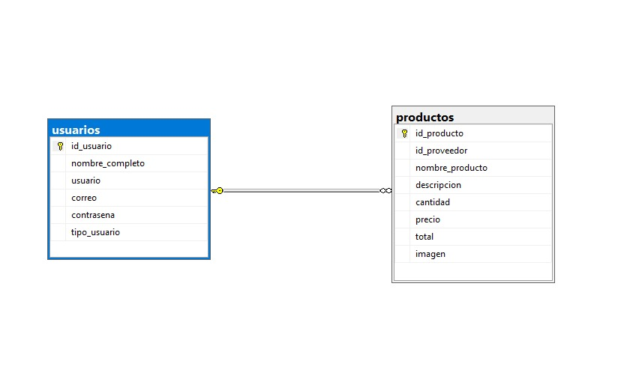A continuación, adjuntamos el modelo relacional de la base de datos para un mejor entendimiento de las relaciones entre cada uno

# Diseño y reportes de pantalla

En la era digital actual, CompuStore ha evolucionado significativamente, aprovechando la tecnología para ofrecer a los usuarios experiencias de compra más interactivas y convenientes. El diseño de un proyecto de software para CompuStore es crucial para garantizar la eficiencia, la usabilidad y la satisfacción del usuario. Este proyecto busca combinar la comodidad del comercio electrónico con la experiencia visual y dinámica de la televisión, creando una plataforma única y atractiva.

El principal objetivo de este proyecto es desarrollar un software para CompuStore que permita a los usuarios realizar compras de productos directamente desde la comodidad de sus hogares, combinando la accesibilidad de las compras en línea con la presentación visual y atractiva de productos a través de contenido televisivo.

Nuestro menú principal busca ser intuitivo, asegurando que el acceso y la navegación sean lo más accesibles posible para los usuarios.

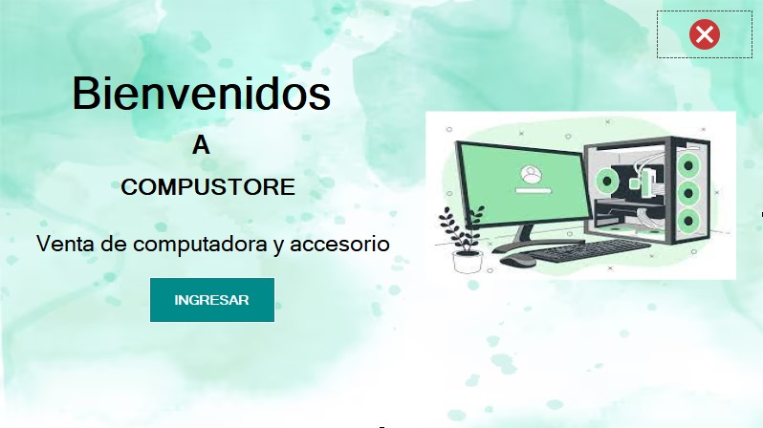

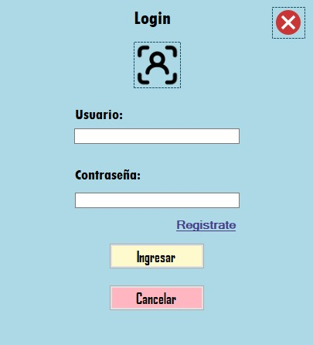

Si aún no ha creado su usuario, puede hacerlo en el registro de usuarios. Estos registros se guardarán en la tabla de usuarios y sus credenciales se validarán para futuros inicios de sesión.

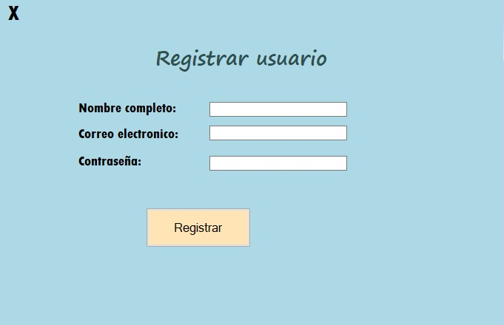

Una vez registrado, el usuario será dirigido nuevamente al menú principal, donde podrá ingresar sus credenciales para acceder al sistema. Las funciones disponibles en el programa dependerán del tipo de usuario que haya iniciado sesión.

**Cliente**

Si usted es un cliente que ha ingresado al sistema, podrá:

* Modificar sus datos

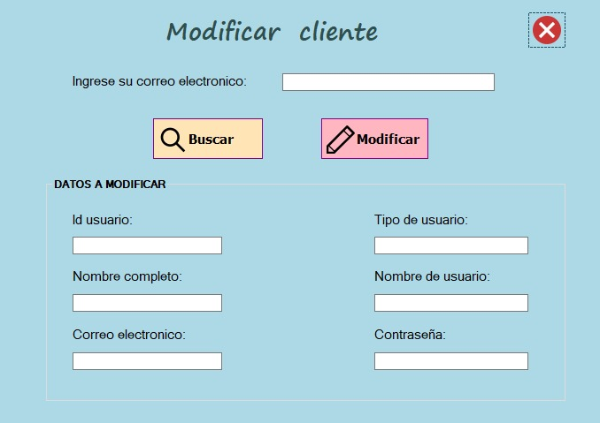

* Eliminar sus datos

estos se borrarán también de la base de datos, en caso de querer volver a ingresar tendrá que volver a registrarse.

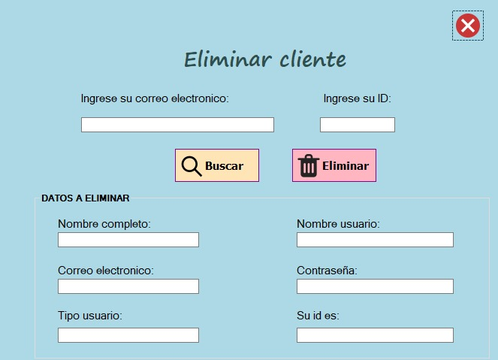

El usuario de tipo cliente podrá explotar tanto como desee la tienda, elegir y comprar el producto de su preferencia, cada producto tiene el nombre del producto, su precio y una breve descripción.

Al elegir el producto de su preferencia se abrirá otra pestana en la cual se detalla todos los datos (orden de compra), también podrá elegir la empresa de transporte de su gusto.

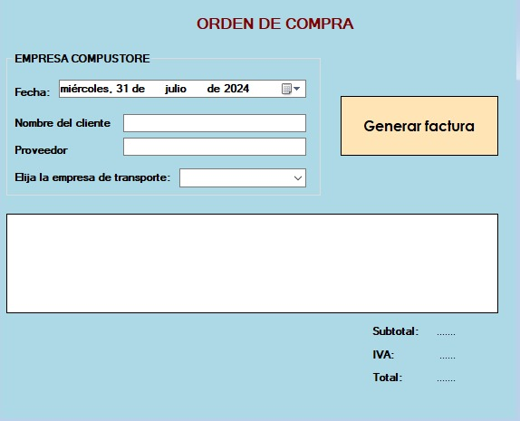

Una vez revisado los detalles de la orden de compra, deberá proceder a generar la factura, esta tendrá detalles sobre su orden de compra.

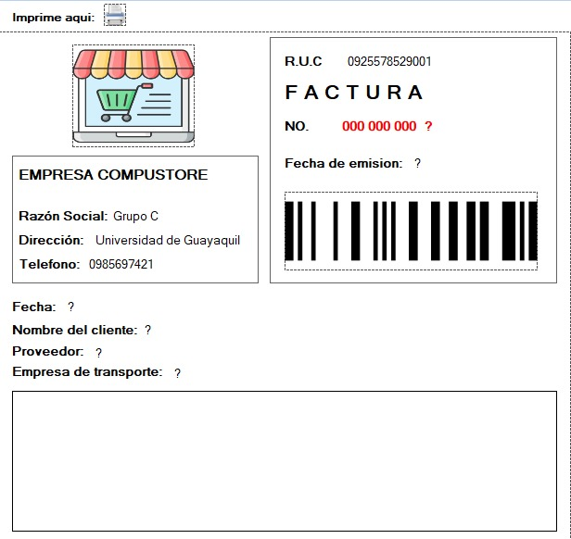

Lo recién visto son las funciones que puede realizar cualquier usuario de tipo cliente, ahora procederemos a revisar las funciones del usuario tipo proveedor.

El proveedor también podrá modifica y eliminar los distintos usuarios ya registrados

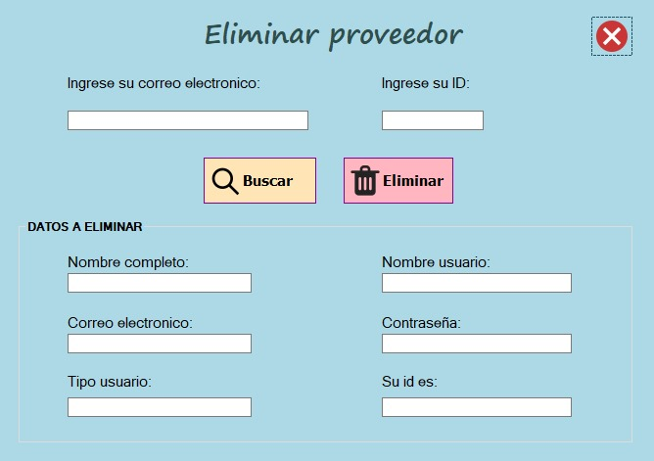

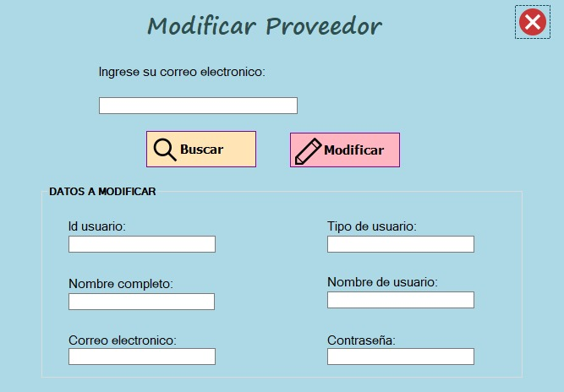

Un proveedor puede y debe registrar los productos a vender, para realizar esto debe entrar a la ventana “Registrar producto”.

Complete todos los campos ya que son obligatorias para el registro de un producto y agréguelo.

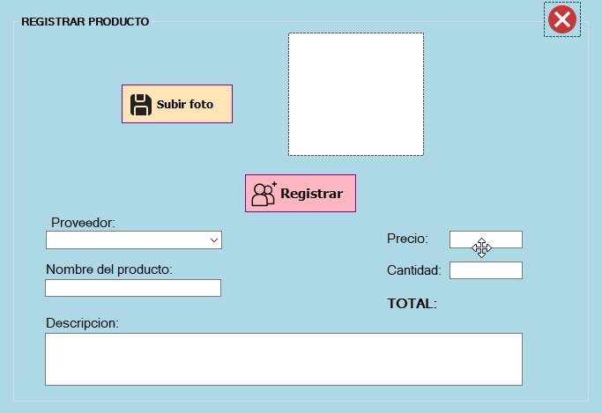

Para modificar un producto debe ingresar el nombre del producto a modificar, realice los cambios que necesite y dele click en “modificar” esto guardara los cambios.

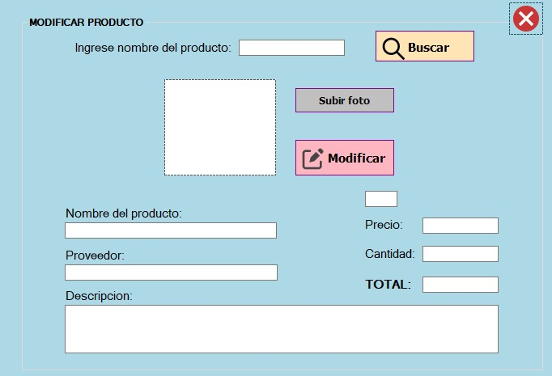

Para eliminar un producto deberá entrar a la ventana de “Eliminar producto”, busca el producto a eliminar y confirmar la acción.

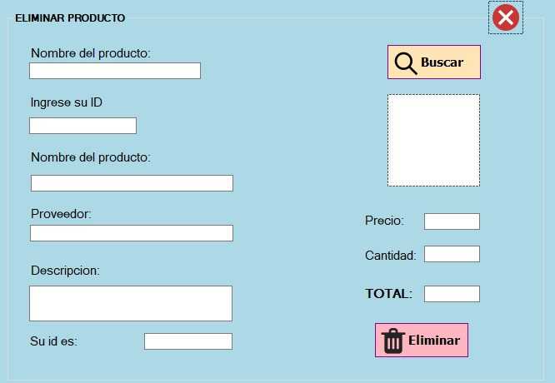

Las empresas de transporte también tendrán su cuenta, sus funciones en este sistema son:

**Modificar**

Ingrese a su cuenta utilizando su correo electrónico.

Diríjase a la sección de "Modificar" para realizar cambios en ciertos datos de la empresa de transporte, como dirección o información de contacto

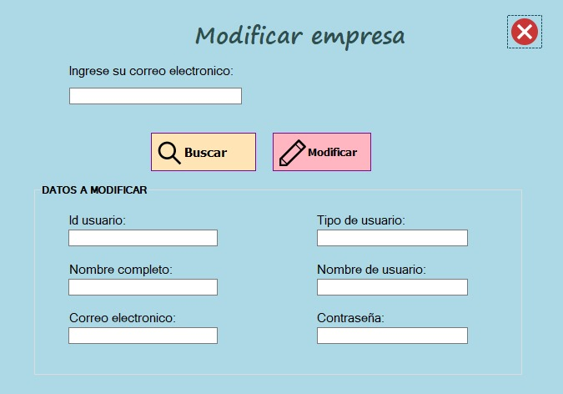

**Eliminar**

Las empresas podrán eliminar los datos del sistema, para hacerlo debe”

Ir a la configuración de la cuenta, las empresas de transporte pueden eliminar su cuenta seleccionando la opción correspondiente.

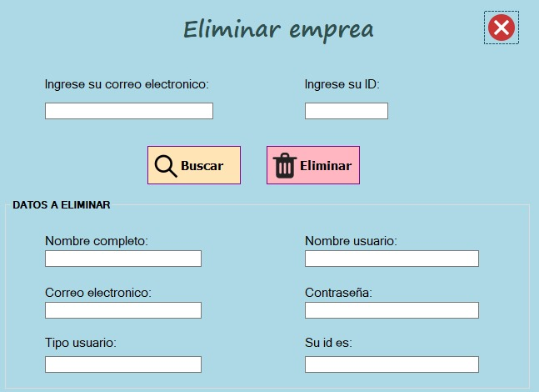

# Arquitectura del sistema

En el diseño del software para CompuStore Express, se ha optado por la adopción del patrón arquitectónico Modelo-Vista-Controlador (MVC). Este patrón divide la aplicación en tres componentes clave:

- **Modelo**: Encargado de representar la lógica de negocio y la interacción con la base de datos. En este contexto, el modelo gestionará operaciones relacionadas con la base de datos, como la información de productos, categorías, transacciones y perfiles de usuario. Es la capa donde se trabaja con los datos, por lo que contendrá mecanismos para acceder a la información y actualizar su estado. Los datos se almacenan habitualmente en una base de datos, por lo que en los modelos estarán todas las funciones que accederán a las tablas y realizarán operaciones como selects, updates, inserts, etc.

- **Vista**: Responsable de la presentación de la información al usuario. En el entorno de CompuStore, las vistas son la interfaz de usuario que exhibe productos, ofertas y opciones de compra, utilizando elementos visuales atractivos y llamativos. Aunque las vistas generalmente trabajan con los datos, no realizan un acceso directo a ellos. Las vistas solicitan datos a los modelos y generan la salida conforme a las necesidades de la aplicación.

- **Controlador**: Actúa como intermediario entre el modelo y la vista. Maneja las solicitudes de los usuarios, procesa la lógica de negocio vinculada a las compras y actualiza la vista en consecuencia. Por ejemplo, al realizar una compra, el controlador se encarga de gestionar la transacción y actualizar la información visible para el usuario. Contiene el código necesario para responder a acciones en la aplicación, como visualizar un elemento, realizar una compra o buscar información.

La elección del patrón MVC proporciona orden y estructura al sistema, permitiendo una clara separación de responsabilidades y una fácil escalabilidad. Además, posibilita realizar modificaciones en la interfaz de usuario sin afectar la lógica subyacente y viceversa. En resumen, promueve un diseño modular y fácilmente mantenible, contribuyendo a la eficiencia en el desarrollo y la calidad general de la aplicación de CompuStore.

